ZADANIA DLA GRUPY „Bursztynki” 14.04.2020r. /WTOREK/
- Serdecznie witamy was drogie „Bursztynki” po świętach. Mamy nadzieje, że był to dla was bardzo miły czas. W tym tygodniu pomówimy sobie trochę o wiośnie, a z tej okazji utrwalimy naszą piosenkę pt.: „Wiosna w błękitnej sukience”, która już bardzo dobrze znacie. Zapraszam aby obejrzeć link:

https://www.youtube.com/watch?v=1Di3VhrpN6I

„Wiosna w błękitnej sukience” muzyka: S. Marciniak; słowa: E. Zawistowska

- Wiosna w błękitnej sukience
bierze krokusy na ręce,
wykąpie je w rosie świeżej
i w nowe płatki ubierze.
Ref. Wiosna buja w obłokach,
wiosna płynie wysoko.
Wiosna chodzi po drzewach,
wiosna piosenki śpiewa.
- Potem z rozwianym warkoczem
niebem powoli gdzieś kroczy,
wysyła promyki słońca
i wiersze pisze bez końca.
Ref. Wiosna buja w obłokach…
- Nocą się skrada z kotami,
chodzi własnymi drogami.
A teraz śpi już na sośnie,
i nie wie, że sosna rośnie.
Ref. Wiosna buja w obłokach….

- Zapoznajcie się z wiosennymi kwiatami, obejrzyjcie ilustracje i podpisy. Które z poniższych kwiatów już znacie? Które potraficie rozpoznać?
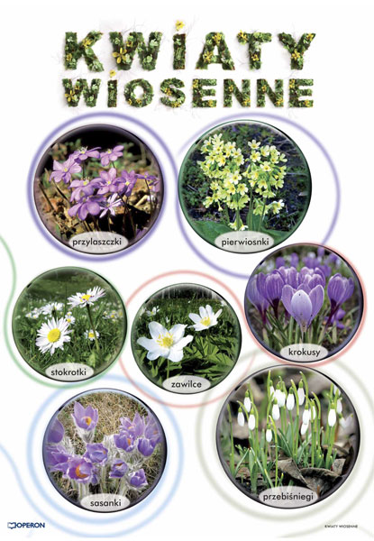

- Dzisiaj pobawimy się trochę z matematyką. 6 – latki zapoznają się z liczbą trzynaście. A 5 – latki policzą kwiatki

Karty pracy:
Zał. nr 1 – 14.04.2020r. – 13 - 6 latki
Zał. nr 2 – 14.04.2020r. motyl, kwiat 6 – latki
Zał. nr 3 – 14.04.2020r. policz 5 – latki

Drogie dzieci jeśli w jakimś zadaniu mamy polecenie „przyklej” a obecnie niektórzy z was nie maja przy sobie książek – więc nie mamy naklejek – po prostu dorysowujemy daną rzecz – A jeśli coś w poleceniu jest dla was trudne do narysowania np.: bez naklejek musimy dorysować pingwiny a nie potrafimy…dorysowujemy czarne kropki zamiast pingwinów…aby ilość się zgadzała. Powodzenia
Źródło: youtube.com; chomikuj.pl; Dzieciaki w akcji – Nowa era

